Especificação de Requisitos do Software “News UFPI”

Universidade Federal do Piauí - UFPI

Núcleo de Tecnologia da Informação - NTI



**Especificação de Requisitos do Software**

**“News UFPI”**

**Autores**

Alexandre Cristian Lages de Araújo

Otávio Cury da Costa Castro

Teresina – PI

Outubro de 2016

**Especificação de Requisitos do Software “News UFPI”**

***Sumário***

1. Introdução ---------------------------------------------------------------------------------------------- 3

1.1. Objetivos deste documento---------------------------------------------------------------- 3

1.2. Escopo do produto-------------------------------------------------------------------------- 3

1.2.1. Nome do produto e seus componentes principais--------------------------- 3

1.2.2. Missão do produto--------------------------------------------------------------- 3

1.2.3. Limites do produto--------------------------------------------------------------- 3

1.2.4. Benefícios do produto----------------------------------------------------------- 3

2. Definição de requisitos-------------------------------------------------------------------------------- 4

2.1. Requisitos funcionais----------------------------------------------------------------------- 4

2.2. Requisitos não funcionais------------------------------------------------------------------ 4

3. Detalhamento dos requisitos------------------------------------------------------------------------- 5

3.1. Diagramas de contexto--------------------------------------------------------------------- 5

3.2. Atores----------------------------------------------------------------------------------------- 5

3.3. Casos de uso--------------------------------------------------------------------------------- 5

3.4. Especificações de casos de uso----------------------------------------------------------- 7

3.4.1. Tela principal--------------------------------------------------------------------- 8

3.4.1.1. Mostrar notícia ou evento------------------------------------------- 8

3.4.1.2. Detalhar notícia ou evento------------------------------------------- 8

3.4.1.3. Sincronizar notícia ou evento--------------------------------------- 8

3.4.1.4. Buscar notícia ou evento--------------------------------------------- 8

3.4.1.5. Compartilhar notícia ou evento------------------------------------- 8

3.4.2. Menu principal------------------------------------------------------------------- 9

3.4.2.1. Menu de notícias ou eventos---------------------------------------- 9

3.4.2.2. Menu de lembretes--------------------------------------------------- 9

3.5. Diagrama de classes---------------------------------------------------------------------- 10

1. ***Introdução***
   1. ***Objetivos deste documento***

Documentar a Especificação de Requisitos do projeto (News UFPI), produzido no Núcleo de Informação da Tecnologia (NTI) da Universidade Federal do Piauí (UFPI).

* 1. ***Escopo do produto***
     1. ***Nome do produto e seus componentes principais***

News UFPI:

* Agregação de notícias;
* Agregação de eventos;
* Criação de lembretes.
  + 1. ***Missão do produto***

O produto News UFPI oferece uma solução para facilitar o acesso às notícias e eventos da instituição da Universidade Federal do Piauí, de modo que os usuários possam ter uma experiência positiva com o uso do agregador de notícias e eventos.

* + 1. ***Limites do produto***

Por estar em uma versão beta, o sistema só disponibiliza inicialmente o aplicativo para dispositivos *mobile* com o sistema operacional *Android*.

* + 1. ***Benefícios do produto***

|  |  |  |
| --- | --- | --- |
| ***ID*** | ***Benefício*** | ***Valor para o cliente*** |
| ***01*** | Facilidade e rapidez na busca de notícias relacionadas à instituição de ensino. | Essencial |
| ***02*** | Facilidade e rapidez na busca de eventos relacionados à instituição de ensino. | Essencial |

1. ***Definição de Requisitos***
   1. ***Requisitos funcionais***

|  |  |  |
| --- | --- | --- |
| ***ID*** | ***Requisito*** | ***Descrição*** |
| ***RF01*** | Gerenciamento de notícias. | O sistema deverá se capaz de realizar todo o gerenciamento de notícias, como: carregar as notícias do site institucional, listar, buscar para o usuário. |
| ***RF02*** | Gerenciamento de eventos. | O sistema deverá se capaz de realizar todo o gerenciamento de eventos, como: carregar as notícias do site institucional, listar, buscar para o usuário. |
| ***RF03*** | Gerenciamento de lembretes. | O sistema deverá ser capaz de realizar todo o gerenciamento de lembretes, como: cadastrar, listagem, buscar, exclusão e atualização de um lembrete. |

* 1. ***Requisitos não funcionais***

|  |  |  |
| --- | --- | --- |
| ***ID*** | ***Requisito*** | ***Descrição*** |
| ***RNF01*** | Plataforma | O sistema deverá ser operacionalizado na plataforma Android. |
| ***RNF02*** | Tempo de resposta | O sistema deverá responder aos comandos do usuário em um tempo razoável. |
| ***RNF03*** | Feedback | O sistema deverá retornar confirmação das ações do usuário. |
| ***RNF04*** | Entrada de dados | A entrada de dados deve ser feita de maneira fácil, ágil e rápida. |
| ***RNF05*** | Navegabilidade | O sistema deverá ser desenvolvido de forma a garantir a melhor navegabilidade e satisfação do usuário. |

1. ***Detalhamento dos requisitos***
   1. 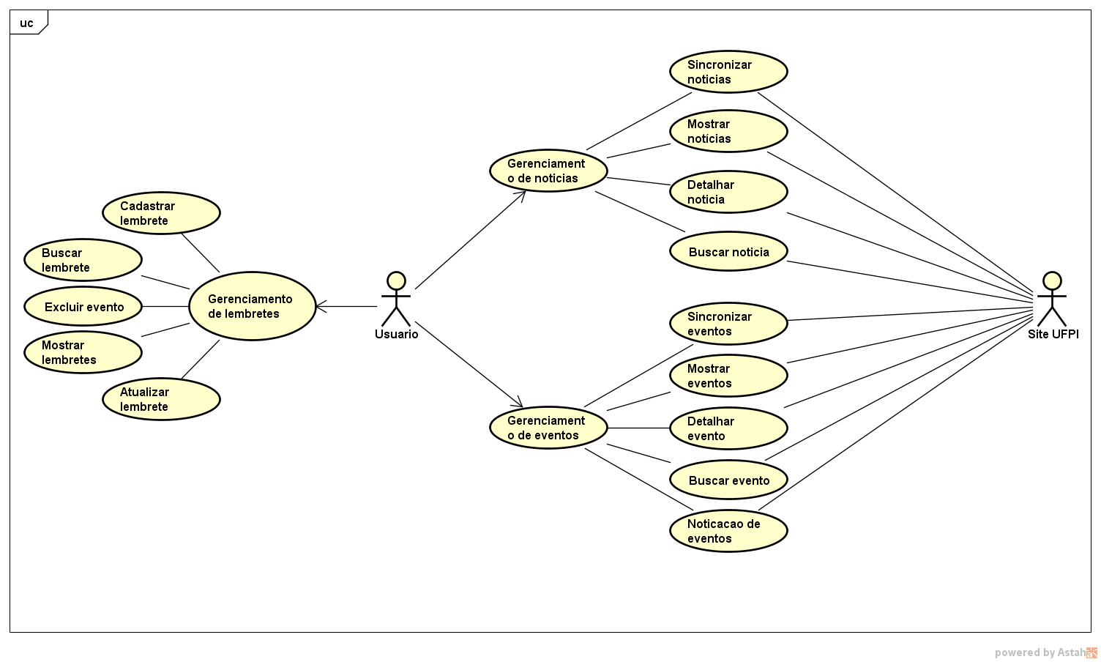***Diagramas de contexto***
   2. ***Atores***

|  |  |  |
| --- | --- | --- |
| ***ID*** | ***Ator*** | ***Descrição*** |
| ***01*** | ***Usuário*** | Usuário comum, interessado nas notícias e eventos que são publicados no site institucional da Universidade Federal do Piauí – UFPI. |
| ***02*** | ***Servidor (Site UFPI)*** | Sistema responsável por receber requisições e retornar as notícias para que a aplicação possa exibi-las para o usuário. |

* 1. ***Casos de uso***

|  |  |  |  |
| --- | --- | --- | --- |
| ***ID*** | ***Caso de uso*** | ***Requisito associado*** | ***Descrição*** |
| ***CU01*** | ***Favoritar notícia*** | ***RF01*** | Armazena as notícias que são marcadas pelo usuário como favoritas e essas notícias podem ser encontradas em outro fluxo de forma mais rápida e ágil. |
| ***CU02*** | ***Compartilhar notícia*** | ***RF01*** | Compartilha as notícias através de outro aplicativo que pode ser escolhido pelo usuário. |
| ***CU03*** | ***Favoritar evento*** | ***RF02*** | Armazena os eventos que são marcados pelo usuário como favoritos e esses eventos podem ser encontrados em outro fluxo de forma mais rápida e ágil. |
| ***CU04*** | ***Compartilhar evento*** | ***RF02*** | Compartilha os eventos através de outro aplicativo que pode ser escolhido pelo usuário. |
| ***CU05*** | ***Sincronizar notícias*** | ***RF01*** | As notícias são sincronizadas a partir do site da instituição no momento em que o usuário estiver online, sendo salvas no banco de dados nativo do *Android* para disponibilizar o acesso *off-line.* |
| ***CU06*** | ***Mostrar notícias*** | ***RF01*** | Disponibiliza todas as novas notícias para que o usuário possa visualizar. |
| ***CU07*** | ***Detalhar notícia*** | ***RF01*** | Abre a tela de detalhamento de notícia a partir do momento que o usuário clica sobre uma notícia que está na tela de listagem. |
| ***CU08*** | ***Buscar notícia*** | ***RF01*** | Pesquisa uma notícia que está salva no banco de dados de acordo com a *string* de busca utilizada pelo usuário. |
| ***CU09*** | ***Sincronizar eventos*** | ***RF02*** | Os eventos são sincronizados a partir do site da instituição no momento em que o usuário estiver online, sendo salvos no banco de dados nativo do *Android* para disponibilizar o acesso *off-line.* |
| ***CU10*** | ***Mostrar eventos*** | ***RF02*** | Disponibiliza todos os novos eventos para que o usuário possa visualizar. |
| ***CU11*** | ***Buscar evento*** | ***RF02*** | Pesquisa um evento que está salvo no banco de dados de acordo com a *string* de busca utilizada pelo usuário. |
| ***CU12*** | ***Detalhar evento*** | ***RF02*** | Abre a tela de detalhamento de evento a partir do momento que o usuário clica sobre um evento que está na tela de listagem. |
| ***CU13*** | ***Cadastrar lembrete*** | ***RF03*** | Criar um novo lembrete de acordo com o evento selecionado, informando também a forma de notificação, se uma hora antes ou um dia antes. |
| ***CU14*** | ***Atualizar lembrete*** | ***RF03*** | Permite a alteração das configurações de um lembrete já existente, como alterar a forma de notificação ou seu evento. |
| ***CU15*** | ***Excluir lembrete*** | ***RF03*** | Permite excluir um lembrete que foi criado, caso este não seja mais importante para o usuário. |
| ***CU16*** | ***Mostrar lembretes*** | ***RF03*** | Carrega a pagina de todos os lembretes cadastrados pelo usuário. |
| ***CU17*** | ***Buscar lembrete*** | ***RF03*** | Busca um lembrete de acordo com uma *string* de busca passada, por nome do evento ou data. |

* 1. ***Especificação de casos de uso***

C:\Users\Alexandre\Documents\UFPI\Computação\7º Período\Estágio Supervisionado\noticias.png

C:\Users\Alexandre\Documents\UFPI\Computação\7º Período\Estágio Supervisionado\eventos.png

* + 1. ***Tela principal***
       1. ***Mostrar***
* Fluxo principal: Serão apresentadas ao usuário todas as notícias disponíveis no momento, através da sincronização do site, ou off-line, a partir do banco de dados do dispositivo do próprio usuário.
* Fluxo alternativo: Apresentação de mensagem de erro, caso as informações de sincronização estejam indisponíveis. A aplicação deve manter no banco de dados do dispositivo os atributos relacionados à notícia ou ao evento, mesmo que aplicação esteja off-line.
  + - 1. ***Detalhar notícia ou evento***
* Fluxo principal: O usuário, ao clicar sobre uma notícia ou evento que ficou interessado, é redirecionado para uma tela de detalhamento, onde é exibida a notícia ou evento de forma completa, mostrando a imagem, caso tenha, e mostrando o texto de forma íntegra.
* Fluxo alternativo: Exibir uma mensagem de feedback, caso a notícia ou evento escolhido não possa ser detalhado no momento.
  + - 1. ***Sincronizar***
* Fluxo principal: As notícias e os eventos devem ser sincronizados sempre que o usuário escolher os menus relacionados a essas ações, caso a sincronização obtenha sucesso, as notícias ou eventos são mostrados para o usuário.
* Fluxo alternativo: Caso a sincronização falhe, será apresentada ao usuário uma mensagem de feedback, indicando que um erro ocorreu e não pode sincronizar as notícias ou eventos.
  + - 1. ***Buscar***
* Fluxo principal: O usuário após clicar no botão de busca e digitar a *string* referente à notícia desejada aguardará, enquanto a notícia é buscada no banco de dados, para no caso de sucesso, ser exibida para o usuário.
* Fluxo alternativo: Caso a busca não retorne nenhuma notícia ou evento, será apresentada ao usuário uma mensagem de feedback, informando que não existe nenhuma notícia referente àquela *string* de busca.
  + - 1. ***Compartilhar***
* Fluxo principal: O usuário ao clicar no botão deverá inicialmente informar através de qual rede social deseja realizar o compartilhamento. Logo após, assim que for feita a autenticação, caso seja necessário, a notícia ou evento será compartilhado.
* Fluxo alternativo: Caso o compartilhamento não ocorra por falha na autenticação, uma mensagem será informada com o possível erro gerado.
  + 1. ***Menu principal***
       1. ***Menu de notícias ou eventos***
* Fluxo principal: Apresentar a tela principal de notícias ou eventos após a escolha de uma dessas opções pelo usuário, apresentando as notícias como feedback da ação.
* Fluxo alternativo: Apresentar uma mensagem de falha como feedback da ação, caso ocorra alguma falha durante a sincronização das notícias.
  + - 1. ***Menu de lembretes***
* Fluxo principal: Acessar a tela de gerenciamento de lembretes, onde é visualizar os lembretes existentes, criar um novo lembrete, associá-lo a um evento, informar qual forma de notificação, entre outras opções.
* Fluxo alternativo: Exibir ao usuário uma mensagem de feedback, caso ainda não existam lembretes cadastrados.